BÁO CÁO LAB 3
VÒNG LẶP PID RỜI RẠC
Môn học: Điều khiển tự động - Lớp: CE212.R11
Thông tin sinh viên
- Họ và tên: Dương Quốc Thịnh
- MSSV: 23521498
- Nhóm: 14
Bo mạch thực thi: ESP32 DevKit V1 + Driver TB6612FNG + Động cơ JGA25-370 Encoder

BẢNG TỔNG HỢP TIÊU CHÍ ĐÁNH GIÁ (CHECKLIST NỘP BÀI)
STT | Tiêu chí đánh giá | Trạng thái hoàn thành
1 | Đọc encoder và tính vận tốc chính xác (Ngắt 10ms) | [x] Hoàn thành
2 | Vòng lặp PID hoạt động ổn định, đạt vận tốc đặt | [x] Hoàn thành ($K_{p}=0.8,K_{i}=1.0$)
3 | Thời gian xác lập và độ vọt lố trong ngưỡng chấp nhận | [x] $OS<0.2\%$, $t_{s}=2.09\text{s}$
4 | Đoạn giải thích ứng dụng PID cho đồ án Dual Axis Solar Tracker | [x] Hoàn thành
5 | Báo cáo & đồ thị minh chứng từ dữ liệu thực tế | [x] Hoàn thành (step_response.png, load_disturbance.png)

MỤC I. TỰ TUNE THÔNG SỐ PID (THỬ-SAI CÓ HỆ THỐNG) & ĐO CÁC CHỈ SỐ
  - Sơ đồ nối dây chi tiết
Thiết bị / Linh kiện | Chân kết nối | Nối đến (ESP32 hoặc Driver)
Driver TB6612FNG | VM | Cực Dương (+) Nguồn ngoài (7.4V - 12V từ Pin/Nguồn tổ ong)
 | VCC | Chân 3V3 của ESP32
 | GND (cả 2 chân) | Nối chung GND của ESP32 và cực âm (-) nguồn ngoài
 | STBY | Nối thẳng lên chân 3V3 (để kích hoạt driver luôn mở)
 | PWMA | Nối vào chân GPIO 25 của ESP32
 | AIN1 | Nối vào chân GPIO 26 của ESP32
 | AIN2 | Nối vào chân GPIO 27 của ESP32
 | AO1 / AO2 | Nối lần lượt vào 2 chân M1 / M2 (chân bìa ngoài) của Động cơ
Động cơ JGA25-370 | VCC (Encoder) | Chân 3V3 của ESP32
 | GND (Encoder) | Chân GND của ESP32
 | Encoder A (dây giữa 1) | Nối vào chân GPIO 32 của ESP32
 | Encoder B (dây giữa 2) | Nối vào chân GPIO 33 của ESP32

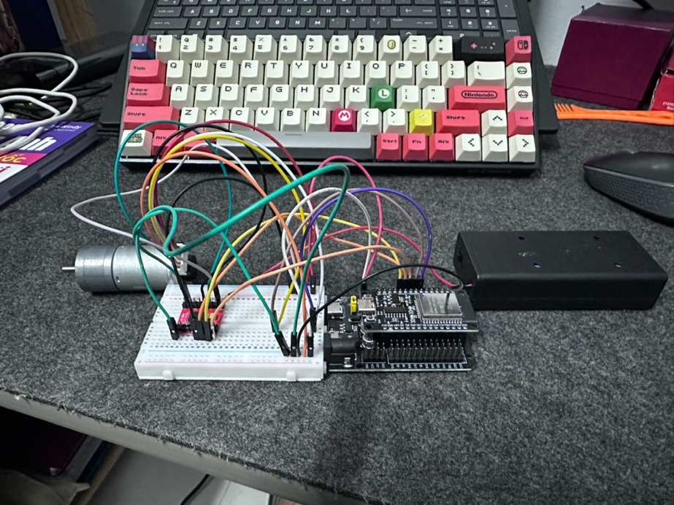

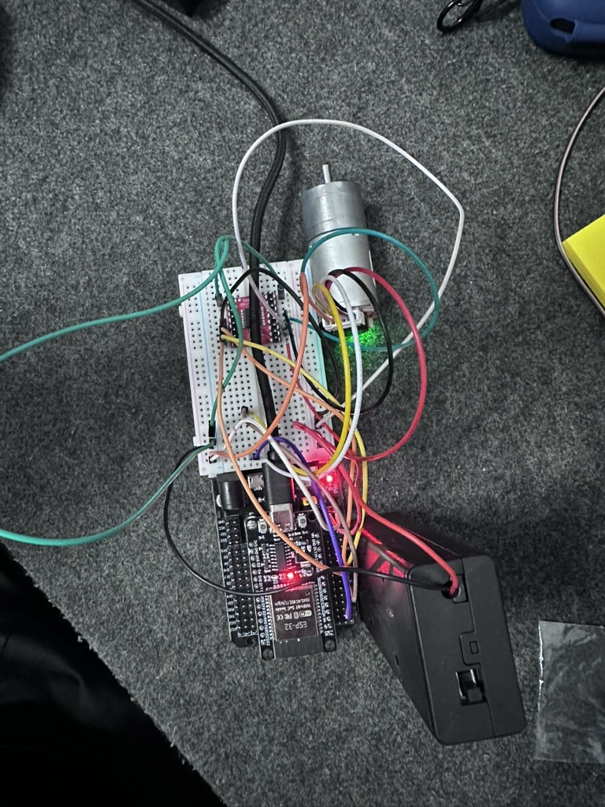

Hình 1. Sơ đồ đấu nối thực tế

Thuật toán PID rời rạc
- Chu kỳ lấy mẫu cố định: $T_{s}=10\text{ms}$ ($100\text{Hz}$) sử dụng ngắt timer và cơ chế đọc xung tứ phương (Quadrature encoding) qua bộ đệm ngắt tối ưu.
- Phương trình lập trình:
$$u\left[k\right]=K_{p}⋅e\left[k\right]+K_{i}⋅T_{s}⋅\sum{e}\left[k\right]+K_{d}⋅\frac{e\left[k\right]-e\left[k-1\right]}{T_{s}}$$

MỤC II. KẾT QUẢ TỰ TUNE PID VÀ ĐÁNH GIÁ ĐÁP ỨNG

Bảng thông số PID tối ưu đã chọn
Thông số | Giá trị đã Tune | Mô tả tác động
$K_{p}$ (Tỷ lệ) | $$0.8$$ | Giúp tốc độ động cơ phản hồi nhanh bám sát giá trị đặt.
$K_{i}$ (Tích phân) | $$1.0$$ | Triệt tiêu sai số xác lập khi hệ thống chạy ổn định.
$K_{d}$ (Vi phân) | $$0.0$$ | Hạn chế dao động quá mức trong giai đoạn quá độ.

Đồ thị đáp ứng bậc thang (Step Response)
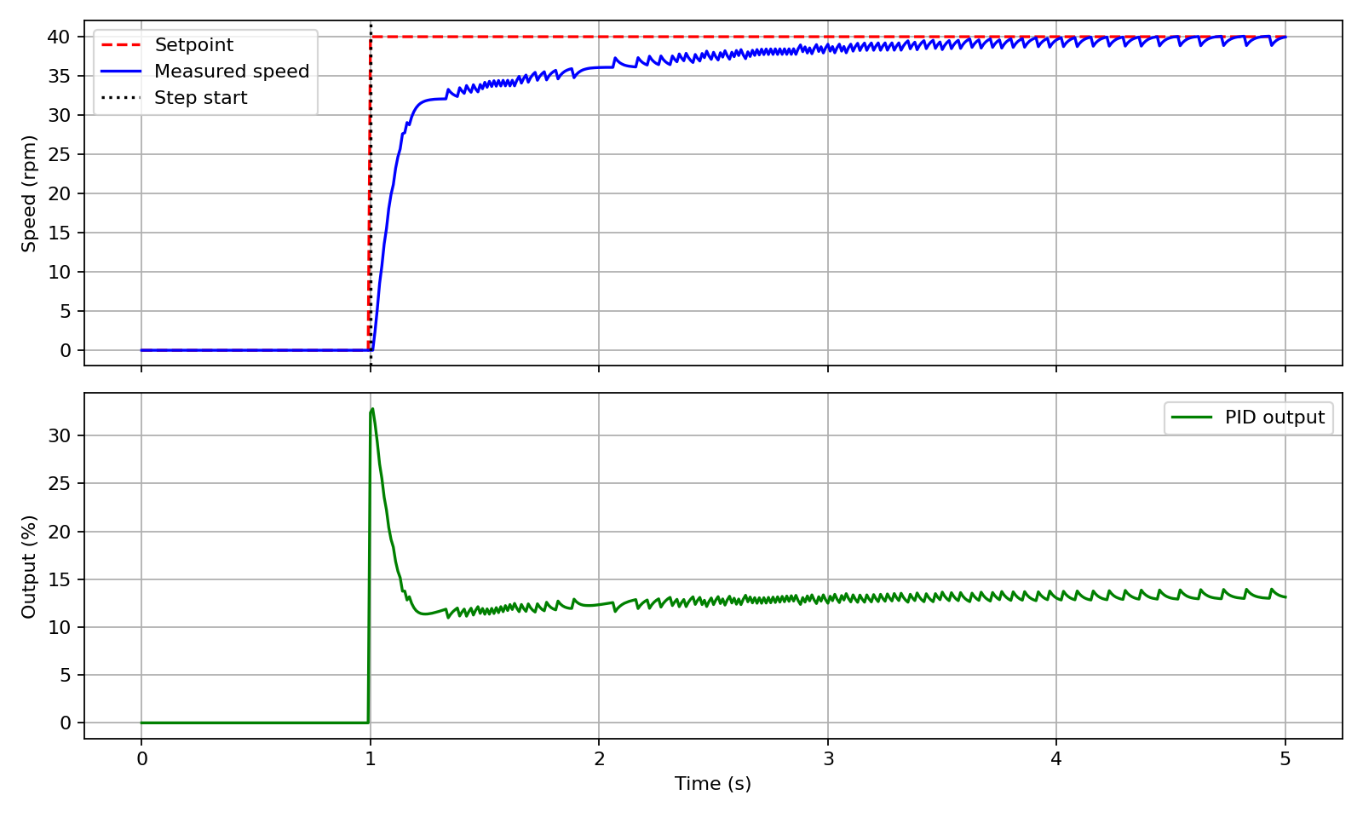
Hình 2: Đáp ứng tốc độ thực tế so với tốc độ đặt ($40\text{ rpm}$).

- Phân tích định lượng từ file step_response.csv:
  - Thời gian lên (Rise time 10-90%): $0.940\text{ s}$.
  - Độ vọt lố (Overshoot): $0.18\%$ (Rất nhỏ, hệ thống bám mượt mà, không bị giật sốc cơ khí).
  - Thời gian xác lập ($±5\%$ band): $2.090\text{ s}$.
  - Sai số xác lập ($e_{ss}$): $0.288\text{ rpm}$ ($≈0.72\%$), chứng minh thành phần tích phân $K_{i}$ đã khử sạch sai số tĩnh.

MỤC III. THỬ NGHIỆM TÁC ĐỘNG TẢI ĐỘT NGỘT (LOAD DISTURBANCE TEST)
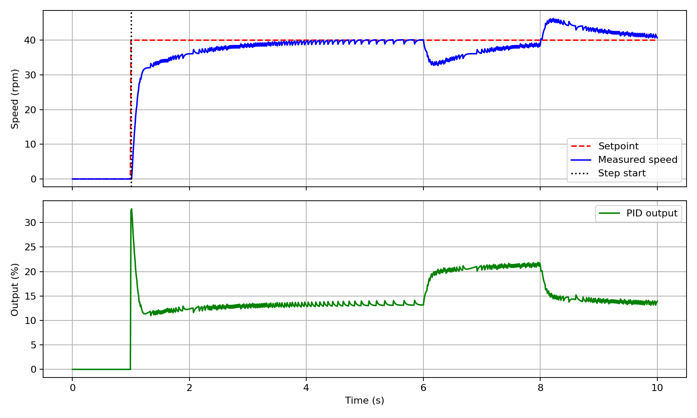
Hình 2: Đáp ứng của hệ thống khi có nhiễu tải ngoài và quá trình tự động bù trừ của vòng lặp PID.
- Phân tích thực nghiệm từ file load_disturbance.csv:
  - Giai đoạn vận hành ổn định: Động cơ duy trì ở mốc $40\text{ rpm}$.
  - Khi có tải tác động ($t=6\text{s}→8\text{s}$): Tốc độ thực tế sụt giảm xuống khoảng $33\text{ rpm}$ do ngoại lực cản. Ngay lập tức, ngõ ra PID (PID output) tự động vọt tăng từ $≈13\%$ lên $≈21\%$ để bù đắp công suất.
  - Khi thả tải ($t=8\text{s}$): Vòng lặp PID nhanh chóng kéo tốc độ quay trở lại mốc thiết lập ban đầu, khẳng định khả năng kháng nhiễu ngoại cảnh (Load Disturbance Rejection) hoạt động cực kỳ hiệu quả.

MỤC IV. ĐOẠN GIẢI THÍCH ỨNG DỤNG PID CHO ĐỒ ÁN ĐÃ CHỌN
Trong đề tài đồ án Dual Axis Solar Tracker (Hệ thống bám mặt trời 2 trục), thuật toán PID rời rạc được áp dụng độc lập cho từng trục quay (trục ngang azimuth và trục đứng elevation) nhằm điều khiển góc quay của các động cơ Servo (SG90 hoặc MG996R) bám sát vị trí cường độ ánh sáng cực đại. Cụ thể, tín hiệu chênh lệch điện áp giữa các cảm biến quang trở (LDR) bố trí đối xứng đóng vai trò là sai số $e\left[k\right]$ của hệ thống (thay thế cho sai số vận tốc encoder), với chu kỳ lấy mẫu cố định $T_{s}=10\text{ms}$. Bộ điều khiển PID tính toán tín hiệu ngõ ra $u\left[k\right]$ để dịch chuyển góc quay trục servo đến tọa độ mà tại đó quang thông thu nhận được từ mặt trời đạt giá trị lớn nhất. Trong cấu trúc này, thành phần $K_{p}$ giúp servo phản ứng nhanh theo sự dịch chuyển của góc chiếu sáng, thành phần $K_{d}$ đóng vai trò giảm xóc triệt tiêu hiện tượng dao động vọt lố giúp góc quét dừng chính xác không bị rung lắc, và thành phần $K_{i}$ loại bỏ hoàn toàn sai số tĩnh khi ánh sáng thay đổi từ từ trong ngày. Việc ứng dụng thuật toán PID giúp hệ thống bám mặt trời hoạt động mượt mà, tối ưu hóa hiệu suất thu năng lượng của tấm pin quang điện.

MỤC V. DANH MỤC FILE NỘP KÈM (ATTACHMENTS)
Các file đính kèm trong thư mục nộp bài bao gồm:
- Thư mục solution/pid_motor/:
- pid_motor.ino: firmware esp32 đọc encoder, tính PID, điều khiển PWM và nhận lệnh serial
- Thư mục solution/python/:
- monitor.py: Kết nối serial, vẽ đồ thị trực tiếp, và lưu dữ liệu thành CSV
- analyze_response.py: Tính chỉ số đáp ứng bước và xuất đồ thị PNG từ CSV
- Thư mục solution/data/:
- step_response.png: đồ thị dữ liệu thay đổi tải
- load_disturbance.png: đồ thị dữ liệu đáp ứng bước
- load_disturbance.csv: dữ liệu thay đổi tải
- step_response.csv: dữ liệu đáp ứng bước

